Bibliotecas al Servicio de Personas con discapacidades de impresión – (LPD en inglés)

Newsletter 01/2020

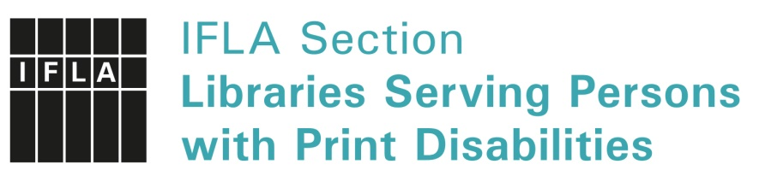
Bienvenida

LPD le da la bienvenida nuevamente al boletín!
En 2018-2019, hemos tenido un descanso en la publicación del Boletín LPD. Con suerte, mientras tanto ha descubierto nuestros canales de redes sociales, el grupo de Facebook y Twitter. [enlaces a FB y Twitter]
Este tiempo de pandemia ha causado muchas cancelaciones de conferencias y reuniones. Desafortunadamente, IFLA WLIC 2020 también ha sido cancelado.
Esperamos que este boletín le brinde información interesante y útil.
LPD ha estado presionando para la implementación del Tratado de Marrakech, que tiene como objetivo hacer que los libros más accesibles estén disponibles para personas con discapacidades de impresión. Estamos encantados de que casi 100 países hayan contraído el Tratado de Marrakech. Los últimos países son Serbia (en vigor el 24 de mayo), Tanzania (8 de julio) y Vanuatu (6 de agosto de 2020).
En este boletín, nos complace presentar más noticias sobre la implementación del Tratado de Marrakech en todo el mundo. Puede leer sobre las novedades en el Consorcio de Libros Accesibles (ABC) y en la ONCE (España) y su nuevo servicio internacional. También damos una visión general de lo que está sucediendo en Argentina y América Latina.
¡Les deseo a todos buena salud y felicidad! Disfruta este boletín,
Kirsi Ylänne, Presidente LPD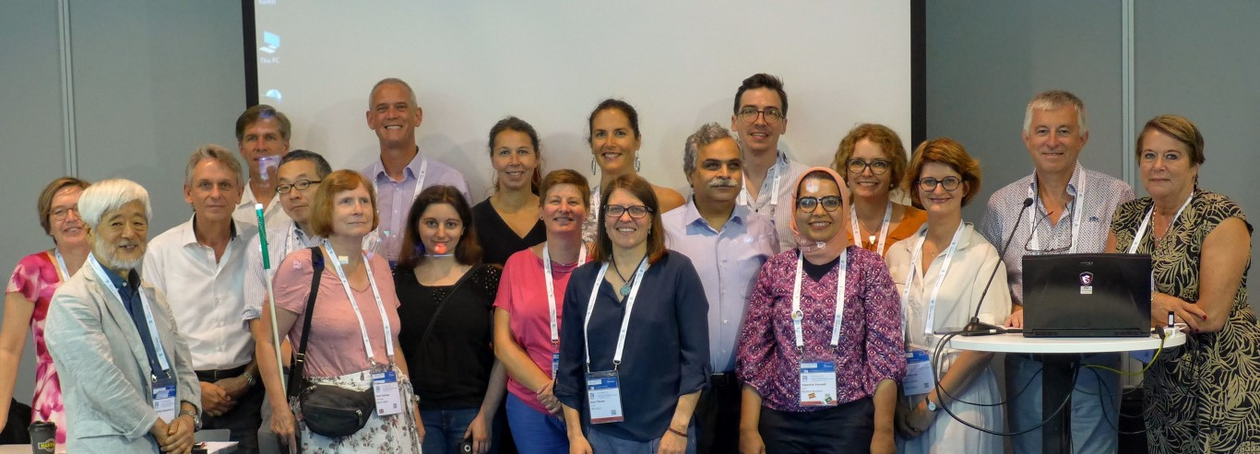
Miembros de la sección del IFLA WLIC 2019 en Atenas. Presidente Kirsi Ylänne en el medio, primera fila.

Prefacio
Bibliotecas que prestan servicios a personas con discapacidades de impresión (LPD): esos servicios son raros, en su mayoría solo hay una institución financiada con fondos públicos en un país. Cada institución está haciendo todo lo posible para servir a las personas de la manera correcta.
La forma en que organizamos los servicios difiere mucho, pero lo que ofrecemos a menudo es lo mismo. Tenemos DAISY, tenemos braille, podemos tener gráficos táctiles, podemos tener letras grandes o libros electrónicos. Necesitamos catálogos accesibles, metadatos para compartir los títulos, servicios para llegar a las personas, dispositivos y desarrollo técnico para usar formatos accesibles. Trabajar dentro del LPD nos da la oportunidad de compartir conocimientos, compartir libros sobre la base del Tratado de Marrakech y trabajar juntos en temas comunes.
Como los nuevos coordinadores de información de LPD, queremos darle la oportunidad de hacer todo eso. Decidimos revitalizar el boletín para difundir los temas del trabajo de LPD y, al hacerlo, conectar a las personas. Ahora depende de usted contribuir y trabajar juntos. Cuéntanos en qué estás trabajando: ¡puede ayudar a las bibliotecas de al lado o al otro lado del mundo!
Así que ya estamos trabajando en los próximos artículos y podemos prometer: el próximo boletín llegará en octubre de 2020.
Más información sobre la sección LPD: www.ifla.org/lpd. Además, puede hacer llegar fácilmente sus artículos escribiendo un correo electrónico a: c.felsmann@dzblesen.de.
Sobre nosotros
Christiane Felsmann, coordinadora de información: Jefa de Servicios de Biblioteca y Relación con el Cliente en el Centro Alemán de Lectura Accesible, Leipzig, Alemania. Miembro del Comité Permanente de LPD desde 2015. Miembro de la Comisión de Servicios orientados al usuario de la asociación alemana de bibliotecas.
Saskia Boets, asistente: Jefe de Comunicaciones y Gerente de Operaciones de Luisterpuntbibliotheek, la biblioteca flamenca que atiende a personas con discapacidades de impresión, Bélgica. Miembro del Comité Permanente de LPD desde 2019, miembro correspondiente 2017-2019.
Christiane Felsmann, Saskia Boets

ABC Global Book Service se expande a 575,000 títulos
El Servicio Global de Libros del Consorcio de Libros Accesibles (ABC) ha superado un hito importante, con más de 575,000 obras accesibles ahora disponibles para el intercambio transfronterizo y sin autorización para beneficiar a las personas con discapacidad de impresión.
ABC Global Book Service de la OMPI es un catálogo en línea para el intercambio internacional de libros accesibles por 71 bibliotecas participantes para ciegos, que pueden aumentar el tamaño de sus colecciones de forma gratuita con libros accesibles obtenidos a través de ABC bajo las disposiciones de El Tratado de Marrakech facilitará el acceso a las obras publicadas a las personas ciegas, con discapacidad visual o con discapacidad de impresión.
Según los términos del Tratado de Marrakech, los libros en formatos accesibles, como Braille, texto electrónico, audio o letra grande, se pueden producir e intercambiar a través de las fronteras sin la necesidad de solicitar permiso del propietario de los derechos de autor. El ABC y su Servicio Global del Libro apoyan la implementación de los objetivos del Tratado de Marrakech a nivel práctico.
La expansión fue posible debido a que las colecciones de cuatro bibliotecas suizas participantes para ciegos, que cubren 23,000 títulos principalmente en francés, alemán e italiano, están disponibles para el intercambio transfronterizo bajo las disposiciones del Tratado de Marrakech, que se implementaron recientemente en Suiza.
Para aquellas bibliotecas participantes en ABC que se encuentran en países que aún no han ratificado e implementado las disposiciones del Tratado, ABC también tiene más de 29,000 títulos con permisos otorgados por el propietario de los derechos de autor que permiten el intercambio transfronterizo en todo el mundo.
El Tratado de Marrakech es el tratado de más rápido crecimiento de la OMPI y actualmente cuenta con 67 partes contratantes que abarcan 94 países, ya que la Unión Europea se unió como un bloque.
ABC también tiene más de 20 bibliotecas adicionales para ciegos que han confirmado su intención de unirse al Servicio, lo que lo convertirá en un catálogo global verdaderamente completo de libros accesibles.
Las bibliotecas que estén interesadas en unirse al ABC Global Book Service pueden comunicarse con la Secretaría de ABC a Accessible.Books@wipo.int. No hay cuotas de membresía ni costos para unirse.
Para más información, visite www.AccessibleBooksConsortium.org.

Por Monica Halil Lövblad, Jefa, ABC

ONCE – Nuevos servicios de biblioteca
El 8 de octubre de 2019, en el Instituto Cervantes de Madrid, la Organización Nacional de Ciegos Españoles (ONCE) presentó al mundo su nueva biblioteca digital, que no solo se veía mejor que antes, sino que también incluía algunos cambios fundamentales en cómo y por quién Se podría acceder en el futuro.
Conociendo las consecuencias de la entrada en vigor del Tratado de Marrakech en la Unión Europea (y, posteriormente, también en España) el primer día de 2020, el servicio de bibliotecas de la ONCE había pasado la mayor parte del año anterior preparándose para este nuevo hito. en nuestra historia de 80 años. Después de luchar activamente por el Tratado, como parte del equipo de negociación de la Unión Mundial de Ciegos, tanto en la sede de la OMPI en Ginebra como en la propia Marrakech, había llegado el momento de que la ONCE pusiera nuestra biblioteca donde estaba nuestra boca. Después de estudiar varias opciones, decidimos adoptar un enfoque dual que beneficiaría tanto a nuestros usuarios como a las instituciones que brindan servicios a personas ciegas y con discapacidad visual en todo el mundo, es decir, abrir nuestra biblioteca digital exclusiva para miembros y unirse al ABC Global Book Servicio.
Con el fin de abrir nuestras existencias al mundo de una manera rentable y en tiempo, decidimos hacer uso de nuestra biblioteca digital existente en lugar de diseñar y construir una nueva. Nuestros usuarios han utilizado la biblioteca en línea actual durante más de una década con gran éxito, y han demostrado ampliamente su usabilidad y accesibilidad. Esta biblioteca digital tenía que ser, antes del 1 de enero, exclusiva para los miembros de la ONCE, siguiendo las normas de derechos de autor anteriores a Marrakech.
Sin embargo, las disposiciones del Tratado nos permitirían ahora otorgar acceso a nuestra extensa biblioteca a instituciones e individuos en otros "países de Marrakech".
Esta colección de libros comprende más de 64,000 títulos de alta calidad en español, incluidos libros en braille y Daisy, más 3,000 puntajes en braille. Todos estos títulos están en formato electrónico y pueden ser descargados directamente por cualquier persona con un nombre de usuario y una contraseña. Inicialmente, el servicio se ha restringido solo a las instituciones y bibliotecas participantes, dejando acceso directo a personas que no pertenecen a la ONCE para una etapa posterior. Obtener las credenciales de su biblioteca es probablemente la parte más lenta del proceso, ya que tenemos que asegurarnos de que su institución y su país cumplan con los requisitos legales requeridos establecidos tanto en el Tratado como en la Directiva y Reglamento de la UE. Recientemente, después de conversaciones con nuestro Ministerio de Cultura, se decidió que, para acelerar el proceso, las instituciones cuyo estatus ya había sido aclarado por la OMPI como miembros del servicio de libros ABC recibirían acceso a nuestra biblioteca de una manera más directa. La primera biblioteca europea en unirse a nuestra biblioteca en línea también es miembro del Comité Permanente de LPD: Luisterpuntbibliotheek, de Bélgica. Si su institución está interesada en formar parte de ella, puede comunicarse con nuestra Oficina de Marrakech en marrakech.sbo@once.es.
Dar acceso a nuestros usuarios a títulos producidos por otras agencias y bibliotecas en otros idiomas fue nuestra segunda prioridad. Para hacerlo, ONCE se unió al ABC Global Book Service a fines de 2019, un servicio gratuito en línea proporcionado por la OMPI a todas las bibliotecas que tienen y / o producen obras en formatos accesibles. Esto nos ha permitido comenzar a crear nuestra propia colección de títulos en braille y audio en idiomas extranjeros y cumplir con las solicitudes de nuestros usuarios de títulos específicos. ONCE ha contribuido con casi 35,000 títulos de Daisy a los 620,000 títulos en más de 80 idiomas que maneja ABC, y estamos en el proceso de incorporar nuestro catálogo en braille, incluidas todas nuestras partituras en braille. Esto significa que los miembros de ABC ahora pueden solicitar títulos de ONCE a través de la plataforma ABC o uniéndose a nuestra biblioteca digital en línea. Hasta el momento, Celia (Finlandia) y NLS (Estados Unidos), ambos miembros de la sección LPD IFLA, ya han recibido libros de Daisy utilizando el servicio ABC, junto con la Fundación Braille del Uruguay e INCI, de Colombia. Estamos encantados de ver a todos estos amigos de mucho tiempo beneficiándose de una biblioteca que tuvimos que mantener para nosotros durante 55 años debido a las regulaciones restrictivas de derechos de autor que teníamos antes del Tratado. Esperamos ver a más viejos y nuevos amigos aprovechando este logro global.
Todo el proceso ha tardado un poco más de lo esperado, pero realmente valió la pena la espera. Después de años de arduo trabajo en la OMPI tratando de dar forma a un Tratado que realmente refleje nuestras necesidades y deseos, es un placer para la ONCE poder contribuir a materializar sus disposiciones con una colección de libros de la que no podemos estar más orgullosos.
Por Francisco J. Martínez-Calvo, Asesor técnico de ONCE
El Tratado de Marrakech en Argentina (y América Latina) y los bibliotecarios en su dimensión política.
El Tratado de Marrakech en América Latina ha hecho grandes progresos, además de estar pendiente. En América Latina, dieciséis países han firmado el TM, pero solo cuatro lo han implementado: Uruguay, Guatemala, Ecuador y Costa Rica. Argentina aún no lo ha hecho. Sin embargo, desde junio de 2018, hay un proyecto de ley en el Senado argentino que ha sido parcialmente sancionado y presenta un amplio alcance sobre la concepción de los beneficiarios. Este es un tema trascendental desde el punto de vista de la Convención sobre los Derechos de las Personas con Discapacidad, que promueve que las personas con diferentes tipos de discapacidad puedan ejercer su derecho de acceso a la información. El proyecto de implementación prevé ampliar el alcance de los beneficiarios a las personas con discapacidad auditiva. En la medida en que otros países también lo hagan, el intercambio transfronterizo de trabajos para personas con discapacidad auditiva entre diferentes países podría ser efectivo.
Cuando pensamos en el número de países que firman el Tratado, la situación parece positiva. Sin embargo, es necesario distinguir entre los conceptos normativos en relación con el Tratado de Marrakech: firma, adhesión o ratificación e implementación. Hay países que han firmado pero no se han adherido o ratificado (Colombia es el único en América Latina en esta situación), y países que han firmado, adherido y han entrado en vigor, como Argentina, pero que están pendientes de implementación. Es importante entonces, no solo distinguir, sino comprender que firmar, unir, ratificar, entrar en vigor ... no se está implementando.
La "ratificación" designa el acto internacional por el cual un Estado indica su consentimiento a estar obligado por un tratado, siempre que las partes lo hayan acordado como la forma de expresar su consentimiento [...] [Art. 2.1) b), art. 14.1) y el art. 16, Convención de Viena de 1969 sobre el derecho de los tratados].
"Adhesión" es el acto por el cual un Estado acepta la oferta o la posibilidad de unirse a un tratado ya negociado y firmado por otros Estados. Tiene los mismos efectos legales que la ratificación. En general, la adhesión se produce una vez que el tratado ha entrado en vigor. [Arte. 2.1) b) y el art. 15, Convención de Viena de 1969 sobre el derecho de los tratados].
La "implementación" es la obligación de los Estados que se han adherido o ratificado el tratado, para que su cumplimiento sea efectivo bajo la disposición de los cambios necesarios en sus leyes de propiedad intelectual, para garantizar excepciones y limitaciones a los derechos de autor para personas con discapacidad, vinculante para el propio instrumento suscrito.
¿Y cuál es el papel de los bibliotecarios?
Sin dudarlo, los bibliotecarios tienen un papel político en sus comunidades. En el caso de Argentina, tuvimos convergencia a través de "#BibliotecariosAlSenado" (bibliotecarios del Senado), un movimiento de política bibliotecaria y acción cultural que surge en Colombia y se ha replicado en nuestro país y tiene como objetivo movilizar el acceso democrático a la información, buscando influir en el proceso de toma de decisiones que puede significar mejoras en las políticas públicas para bibliotecas, archivos y museos, y para sus usuarios.
Las campañas estratégicas sobre el Tratado de Marrakech se movilizaron en 2019. En diferentes países de América Latina y el Caribe, se gestionaron notas de apoyo a la implementación, que se enviaron a los diputados de asociaciones de bibliotecas, personas con discapacidad y diversas organizaciones de la sociedad civil. Se lanzó una campaña en las redes sociales en la que las personas compartieron selfies con el hashtag "#YoApoyoElTratadoDeMarrakech" junto con carteles. Además, las notas se gestionaron en diferentes medios, destacando una entrevista en la televisión pública argentina con la periodista Verónica G. González junto con el director del BCN, Alejandro Santa y el director de la Dirección Nacional de Derechos de Autor, Gustavo Schötz. La Biblioteca del Congreso de la Nación apoyó esta iniciativa imprimiendo postales producidas por #LibrariansAlSenado, que se hicieron con fotografías de dominio público o bajo una licencia Creative Commons.
La implementación del Tratado de Marrakech será un hito fundamental para el sector bibliotecario. Para esto, es necesario que la comunidad bibliotecaria participe en campañas de promoción y acciones que apoyen a los tomadores de decisiones en su implementación. Es esencial crear más espacios y actividades de promoción para mejorar los marcos normativos y legislativos que giran en torno al ejercicio de la profesión bibliotecaria, especialmente con respecto a las flexibilidades de los derechos de autor. Esto debería constituir un punto clave en una futura agenda de trabajo, así como proponer acciones que amplíen la disponibilidad de conocimiento y activos culturales en acceso abierto.
Referencies
- Bibliotecarios Al Senado. Recuperado de: https://bibliotecariosalsenadoarg.org
- Naciones Unidas (2008). Convención sobre los Derechos de las Personas con Discapacidad. Recuperado de: https://www.un.org/esa/socdev/enable/documents/tccconvs.pdf
- Organización Mundial de Propiedad Intelectual (2013). Tratado de Marrakech para facilitar el acceso a las obras publicadas a las personas ciegas, con discapacidad visual o con otras dificultades para acceder al texto impreso. Recuperado de: https://www.wipo.int/treaties/es/ip/marrakesh/
- Simón, V., Heidel, E., Naiaretti, M., & Roldán, P. (2020). La implementación del Tratado de Marrakech y la acción política del sector bibliotecario: una mirada desde el colectivo Bibliotecarios al Senado. Palabra Clave (La Plata), 9(2), e094. https://doi.org/10.24215/18539912e094
- Simón, Virginia Inés. El Tratado de Marrakech en Argentina, una necesidad urgente. En: Revista de la Biblioteca del Congreso de la Nación, Nº 4, 2020. Recuperado de: https://www.bcn.gob.ar/uploads/REVISTA%20BCN%20N%C2%B04.pdf
- Varela, M. (2018). Proyecto de ley que modifica el Art. 36 de su similar 11.723 -propiedad intelectual- e implementa el Tratado De Marrakech para facilitar el acceso a las obras publicadas a personas ciegas, con discapacidad visual u otras dificultades para acceder al texto impreso, Expediente 1762/18, Honorable Senado de la Nación Argentina, (2018). Recuperado de: http://www.senado.gov.ar/parlamentario/comisiones/verExp/1762.18/S/PL

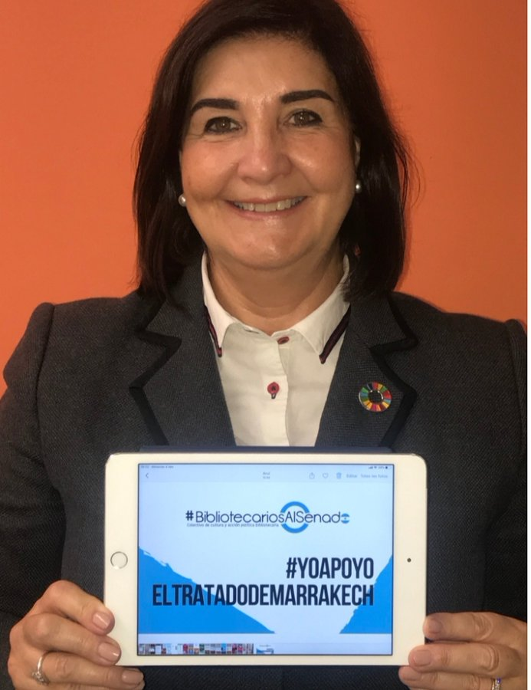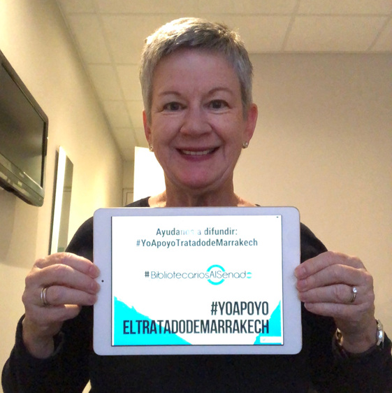
Fotos: Gloria Pérez Salmerón y Christine Mackenzie (Presidenta de la IFLA 2019-2021) sosteniendo una tableta que dice "Apoyo el tratado de Marrakech" #YoApoyoElTratadoDeMarrakech
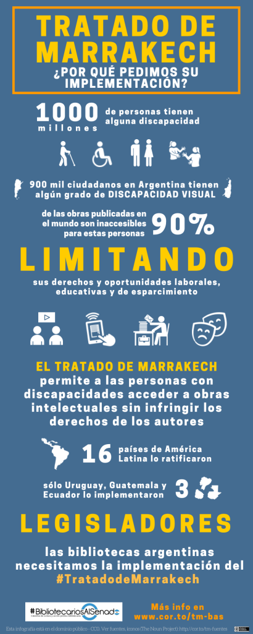 | Traducción del póster:  Tratado de Marrakech: ¿Por qué pedimos su implementación?  Mil millones de personas tienen una discapacidad.  900 mil ciudadanos en Argentina tienen algún grado de discapacidad visual.  El 90% de los trabajos publicados en el mundo son inaccesibles para estas personas, lo que limita sus derechos y oportunidades de trabajo, educación y recreación.  El Tratado de Marrakech permite a las personas con discapacidad acceder a obras intelectuales sin infringir los derechos de los autores.  16 países latinoamericanos lo ratificaron. Solo Uruguay, Guatemala y Ecuador lo implementaron.  Legisladores: las bibliotecas argentinas necesitan la implementación del Tratado de Marrakech.

Por Virginia Ines Simon, Coordinadora del Observatorio del Tratado de Marrakech en América Latina / Miembro de IFLA LPD
© Sección IFLA LPD, Junio 2020

